HW4 report

R10922082 林育駿

本次作業中使用python opencv幫助圖片的I/O一些處理部分，執行R10922082_HW4.py會生成dilation_lena.bmp, erosion_lena.bmp, opening_lena.bmp, closing_lena.bmp 和 hit_and_miss_lena.bmp 五張圖片對應五個小題。

(a) Dilation

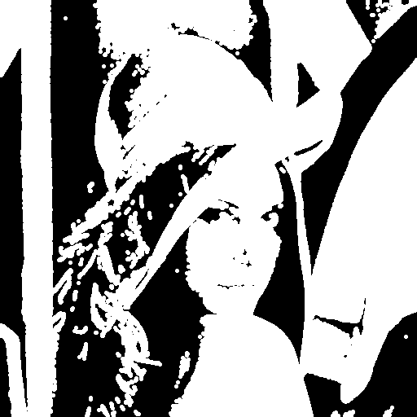

Lena原圖做完binarized後利用指定的3-5-5-5-3 kernel做dilation，在原圖上有值的地方將kernel原點對上去以kernel上為1的部分擴散出去，最後得到的圖可以發現一些小縫隙能被填補起來，超出邊界的部分則忽略不影響。

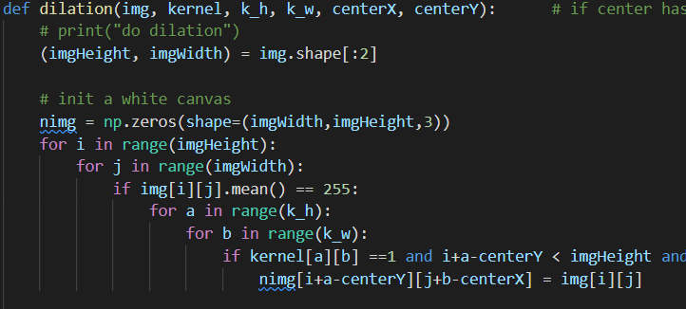

(b) Erosion

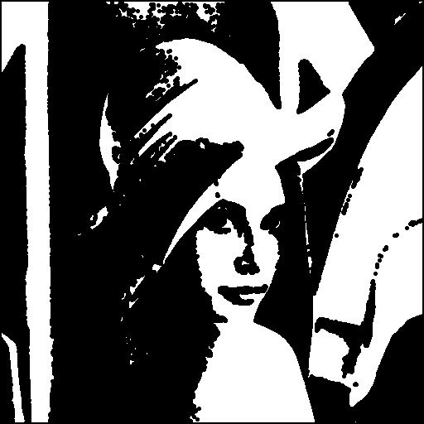

Lena原圖做完binarized後利用指定的3-5-5-5-3 kernel做erosion，在原圖上每個點將kernel原點對上去以kernel為想要尋找的pattern去看說是否有相同pattern出現在該點，最後得到的圖可以發現一些凸出去的部分或粗糙的邊界變得圓滑，超出邊界的部分則為0。

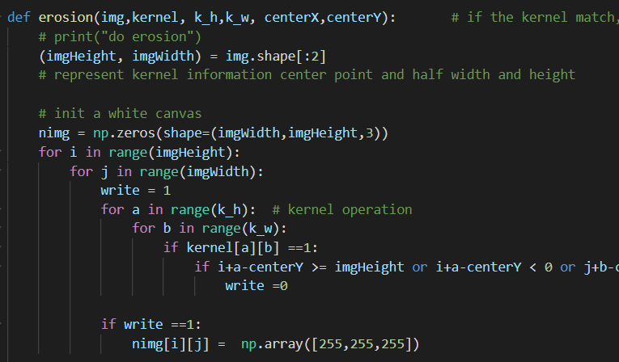

(c) Opening

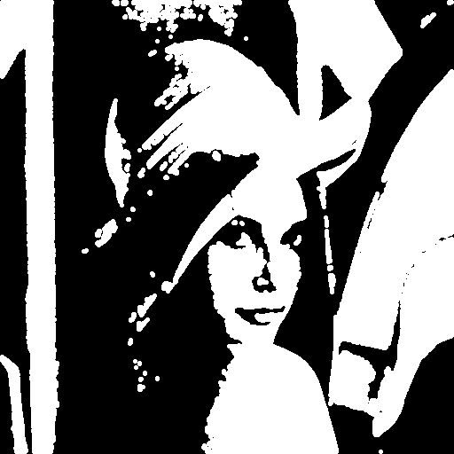

Opening 為先erosion再dilation，能發現圖上一些component分了開來且圓滑。

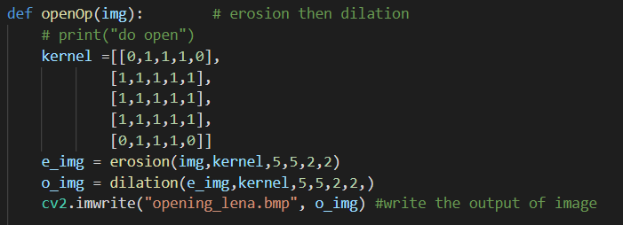

(d) Closing

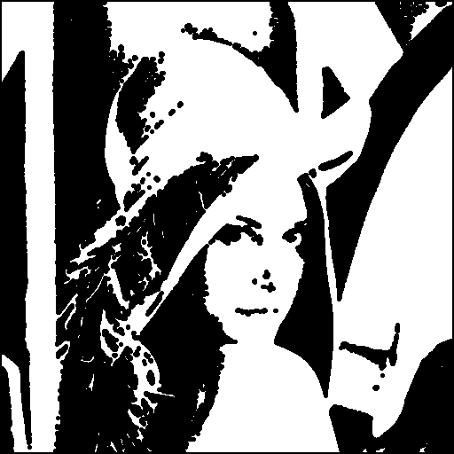

Closing 為先dilation再erosion，和opening的操作順序正好相反。

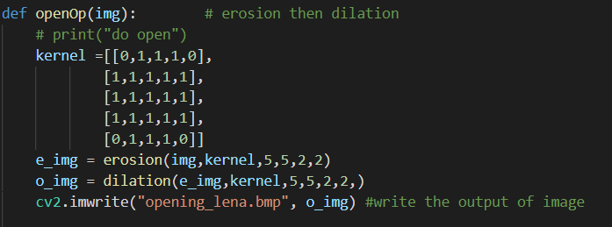

(e) Hit-and-miss transform

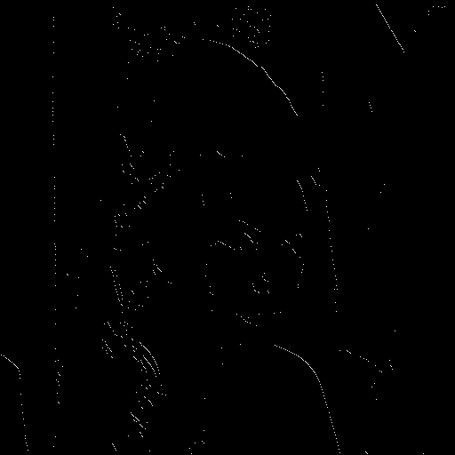

Hit and miss後的lena圖可以發現找出了指定pattern在圖上出現的位置，利用兩個稍微位移的kernel分別對binarized的lena圖和其負片做erosion，兩張的結果可以抓出指定pattern出現的位置，再利用兩張圖做交集得到真正kernel pattern在圖上出現的邊界，例如此題即找出L型右上角。